主旨：TEL學習進度報告

說明： 1. FAB 環境 & 逃生路線介紹
2. 爐管機台配置介紹
3. 爐管介紹與基本操作
4. 兩周心得

- FAB 環境 & 逃生路線介紹
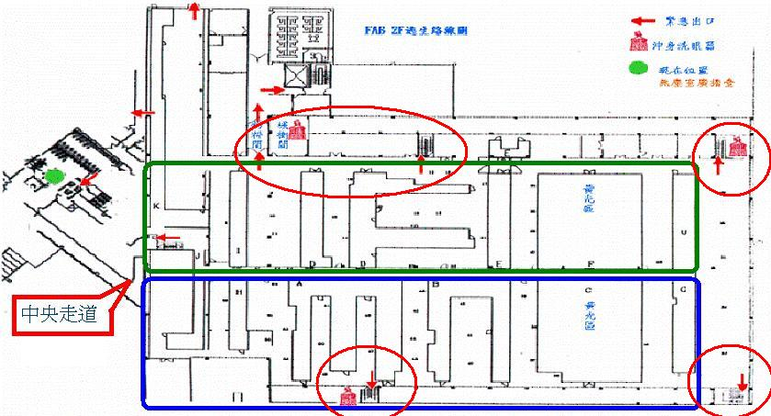
從(A、G、U、D)Tunnel的兩旁走道均有樓梯可達 FAB 1F

(1)進出FAB的程序：
進FAB：
(1)換裡衣 →(2)戴網帽 →(3)戴口罩 →(4)洗手 →(5)烘乾 →(6)第一道空氣洗淨室→
(7)無塵衣 →(8)無塵鞋 →(9)換手套(PVC) →(10)FAB識別證 →(11)著裝完畢 →
(12)第二道空氣洗淨室。
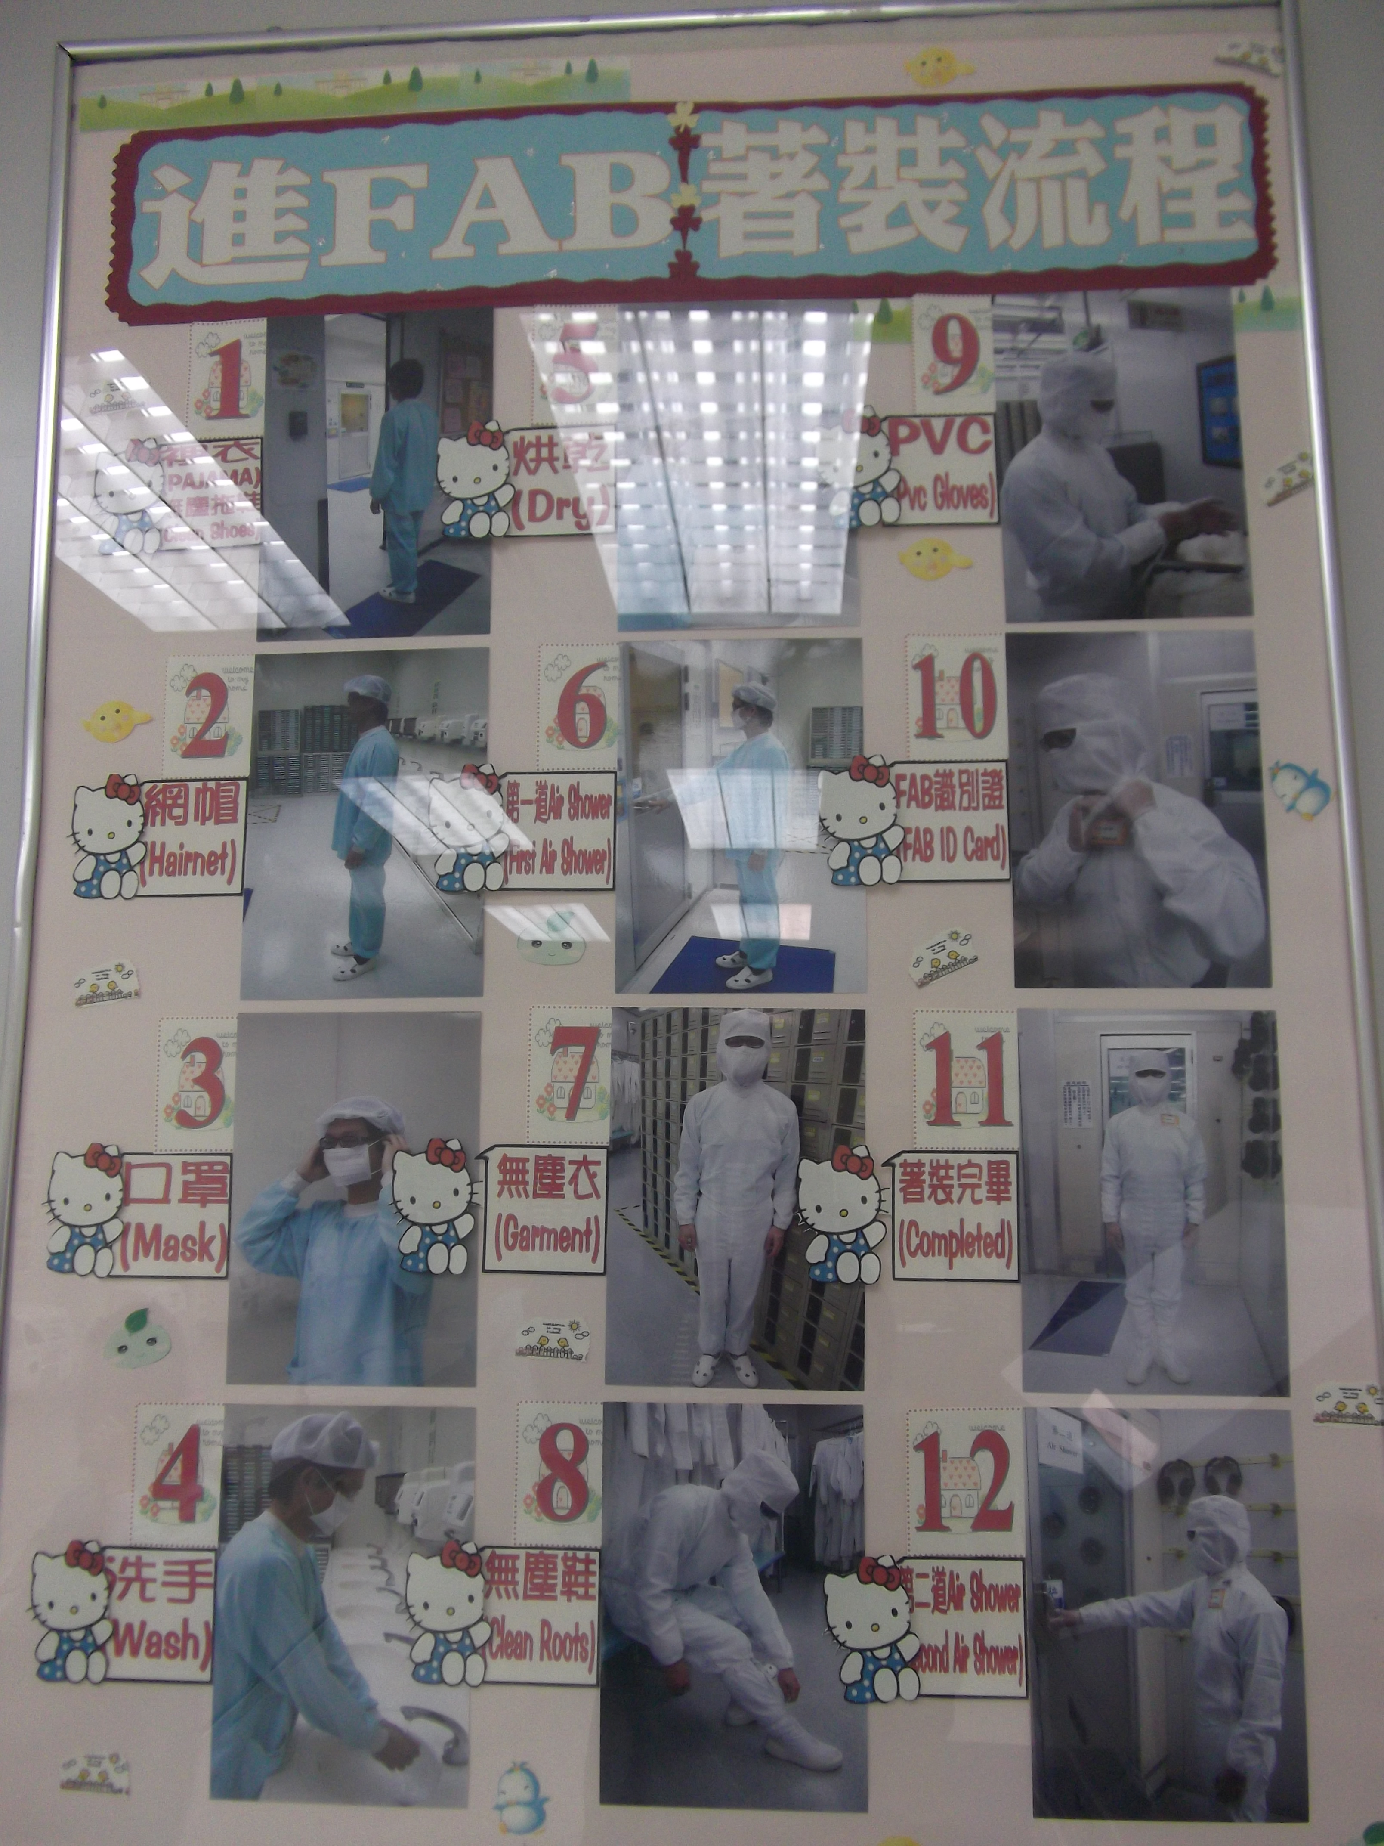
出FAB：
出FAB：
(1)脫無塵鞋 → (2)無塵衣 → (3)頭套 → (4)將衣服歸定位 → (5)離開更衣室→
(6)脫手套 → (7)脫口罩 → (8)脫髮網 → (9)離開。

進入FAB洗手流程：

- 戴網帽 →(2)戴口罩→(3)洗手 →(4)烘乾 →(5)進入。

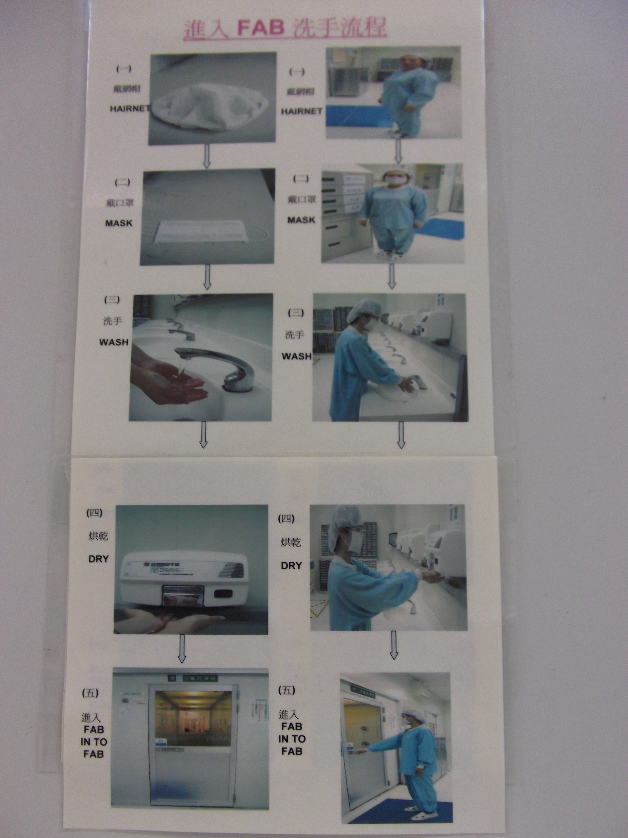

- 爐管機台配置圖
GRD-2~3 ; 貼撕膠機 ; ADE
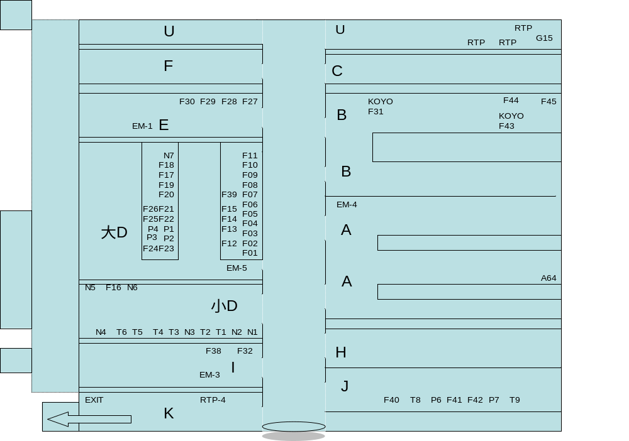
- 目前爐管生產機台依反應壓力有分兩大類為 LP & AP。

1.AP管(常壓共43台)
2.LP管(低壓共21台包含Poly*6台,Nitride*7台, Teos*8台)

3. 爐管介紹

擴散是將雜質打到矽晶圓之內 , 他和離子植入相似 , 但擴散的溫度較高 ,
然而擴散之後 , 通常還要氧化及驅入以使雜質進入更深 , 並且避免雜質再跑出來。

爐管設備之組成 , 可以分為爐體、晶圓裝/卸部、溫度控制系統、氣體管路
系統、製程控制系統 . 另外還有附加的異常警報系統、管理系統和自我安全系
統等。

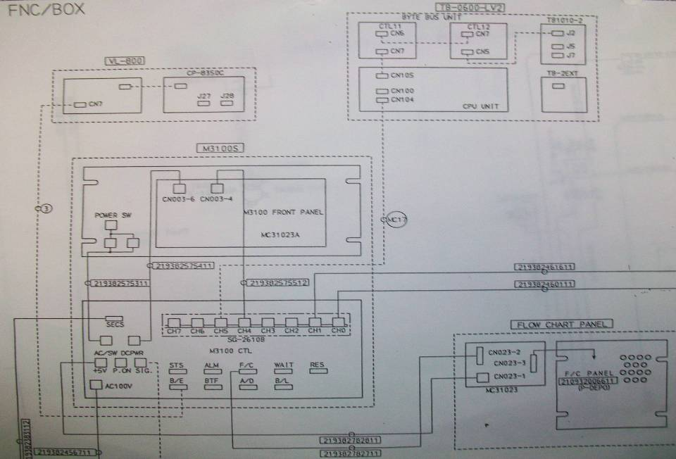
VL-800
T-BAWL
3100

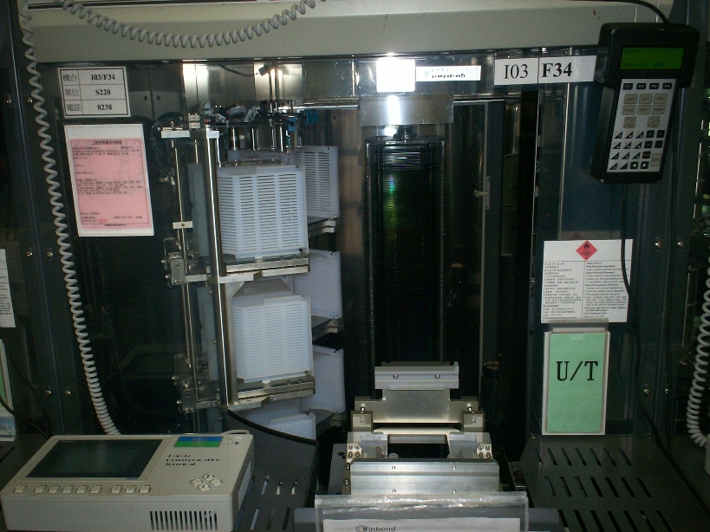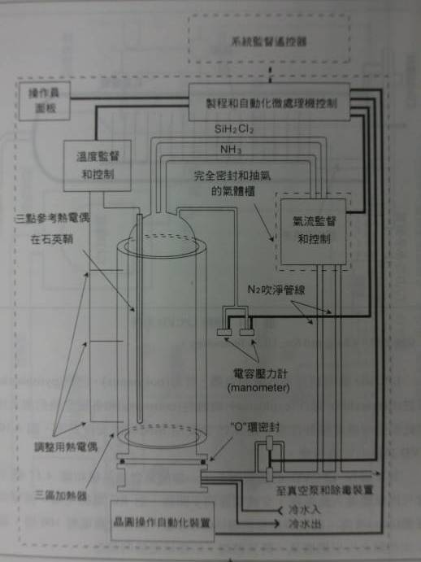
VL-800
T-BAWL
↑上圖VL-800與 T-BAWL為控 制機台的主要BOX
此為 LP-CVD , 沉積膜的概略圖 ↑
泛指目前 POLY,TEOS,NITRIDE台，因機台所做製程反應壓力是於低壓進行故以 LP-CVD稱之。

1.VL-800控制的部份
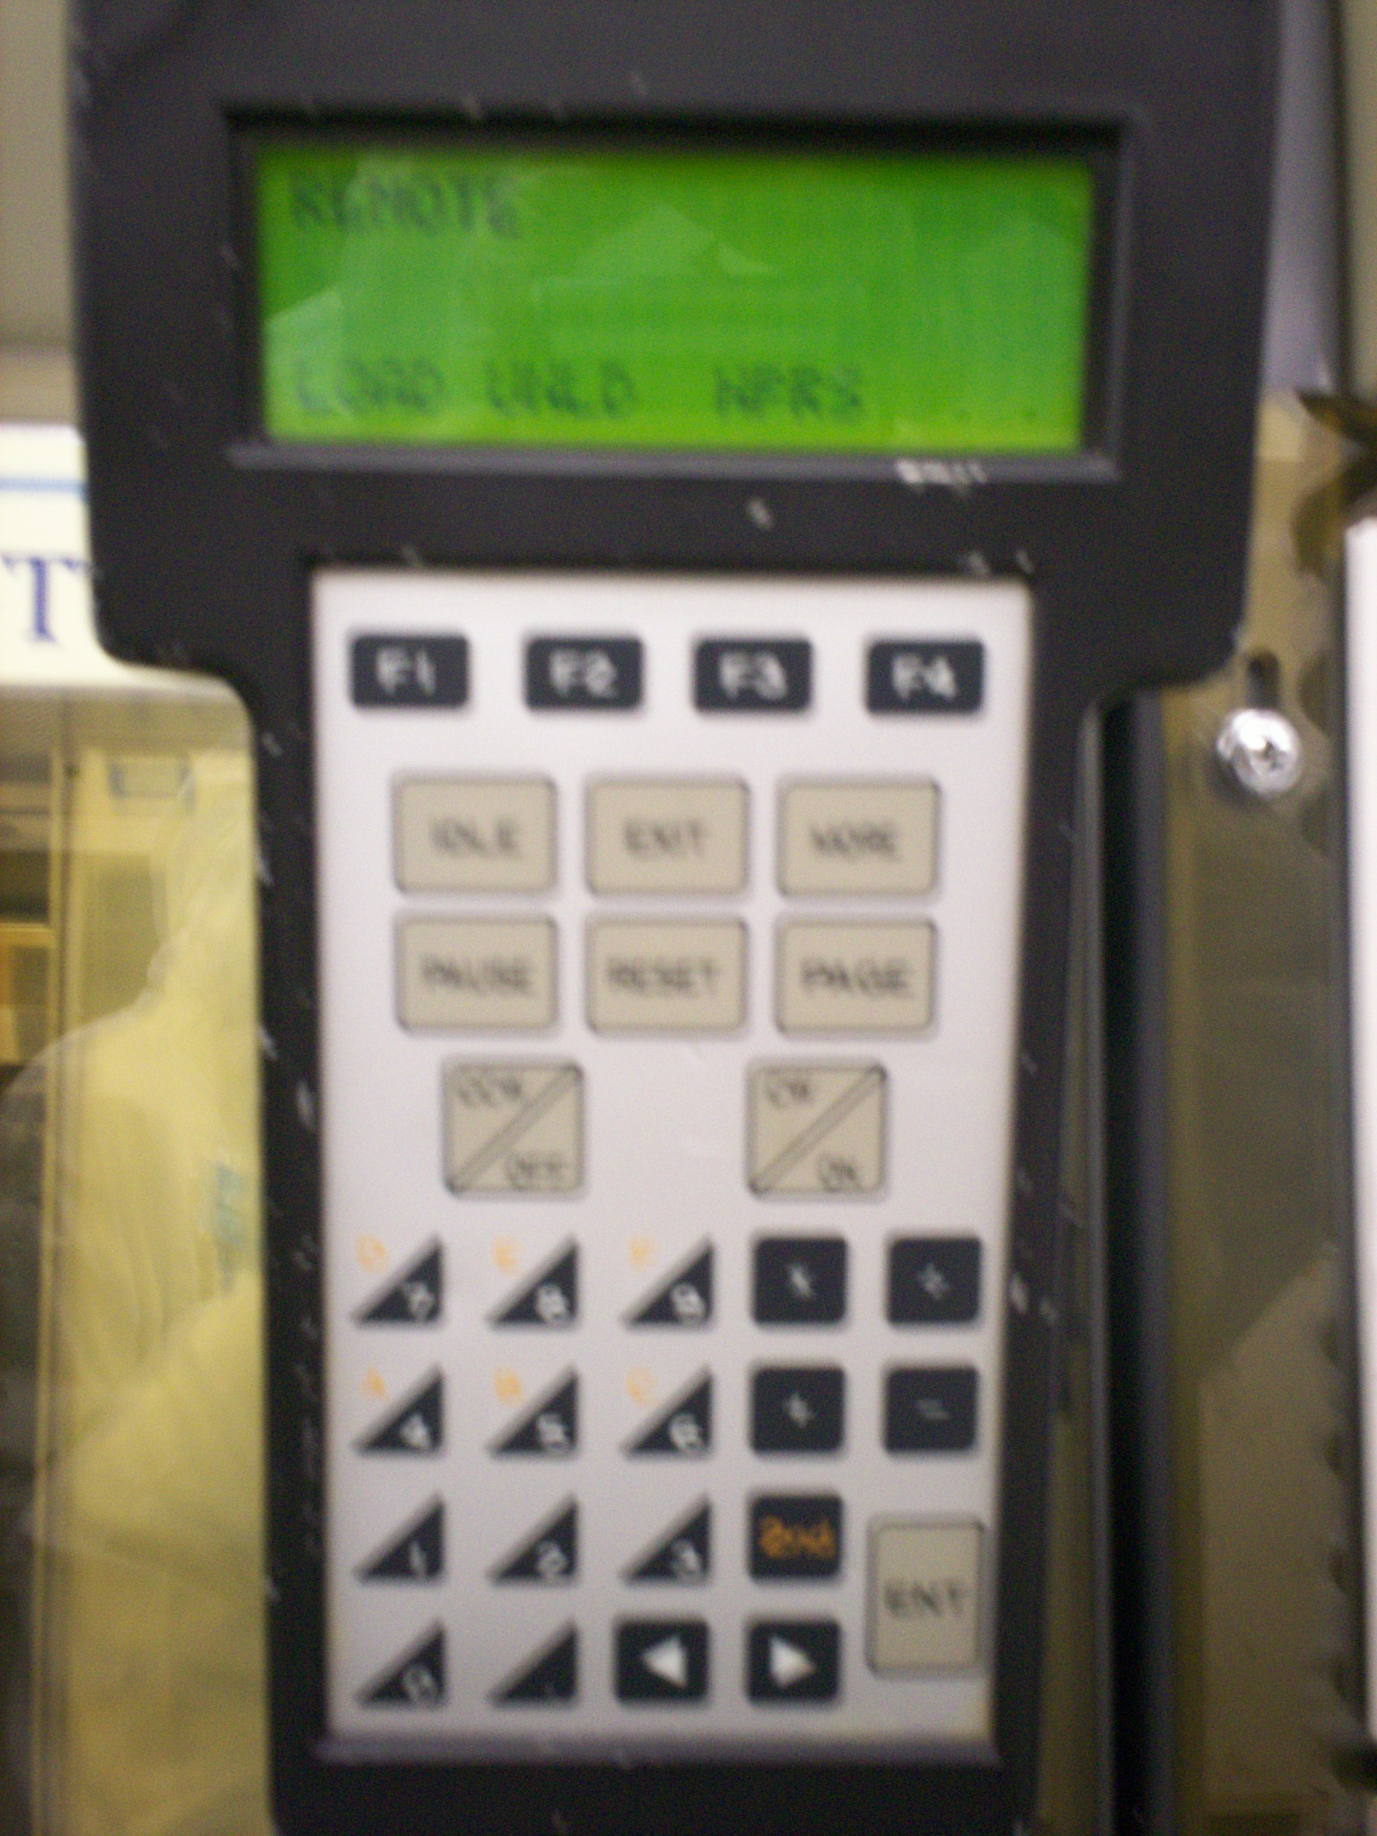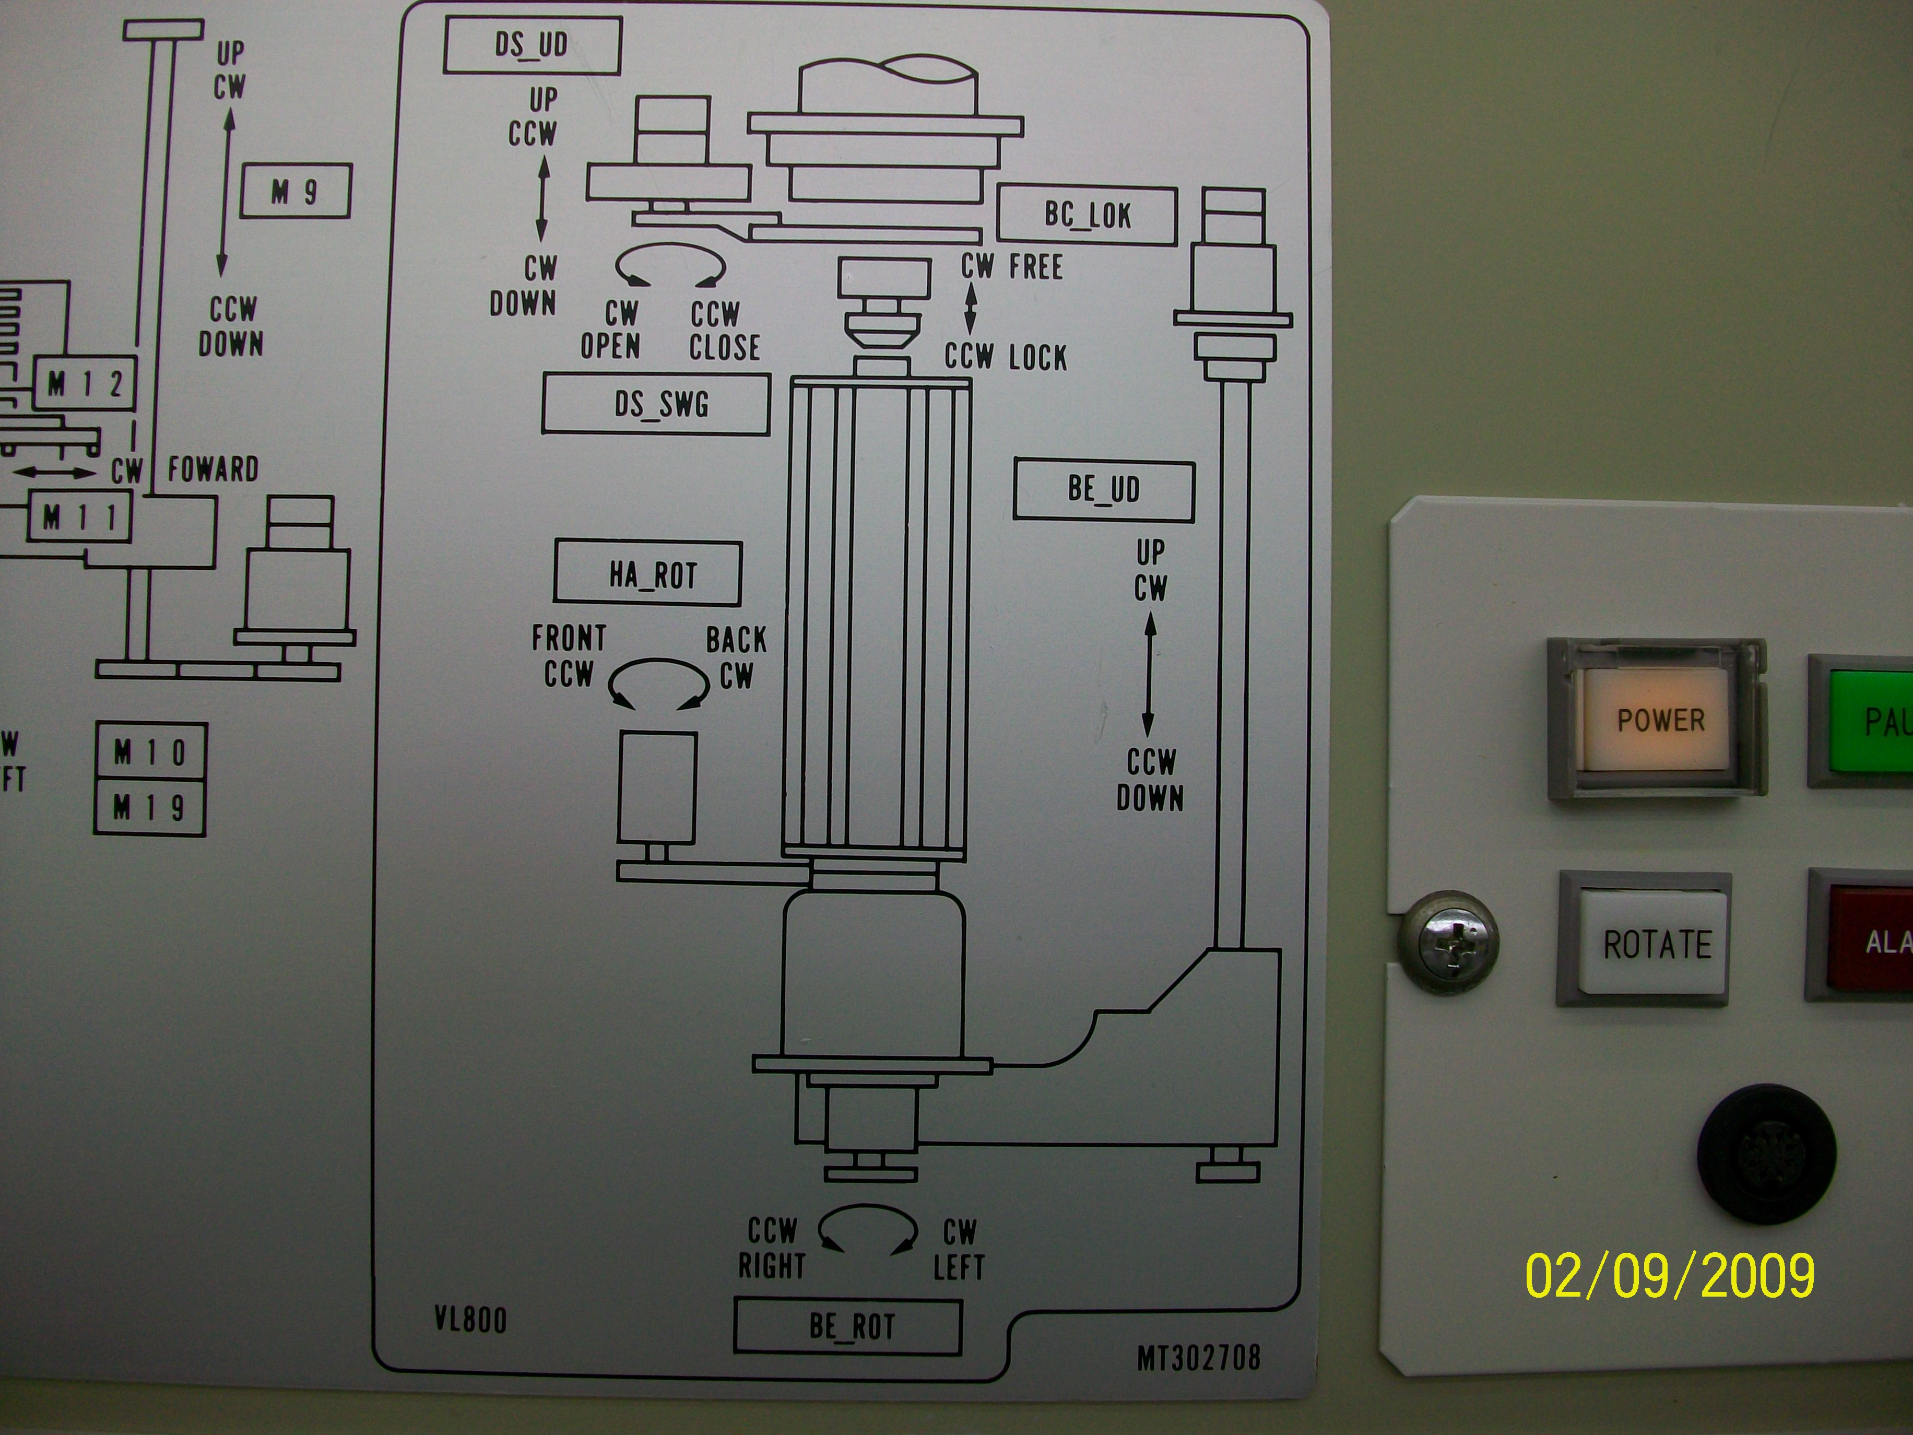
BE_UD_UP➔BOAT ELEVATOR UP/DOWN(M01)
HA_ROT_CW➔HANDLING ARM ROTATE(M02)
DS_UD_DOWN➔DOOR SHUTTER UP/DOWN(M03)
DS_SWG_OPEN➔DOOR SHUTTER SWING(M04)
BC_LOK_FREE➔BOAT CLAMP LOCK/FREE(M05)
BE_ROT_CW➔BOAT ELEVATOR ROTATE(M06)

2.T-BAWL控制的部分
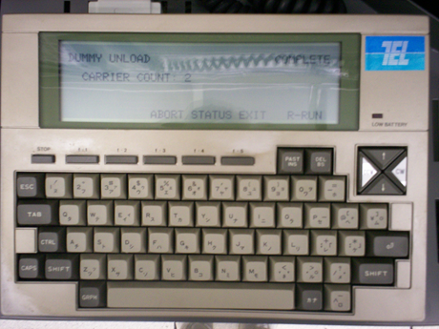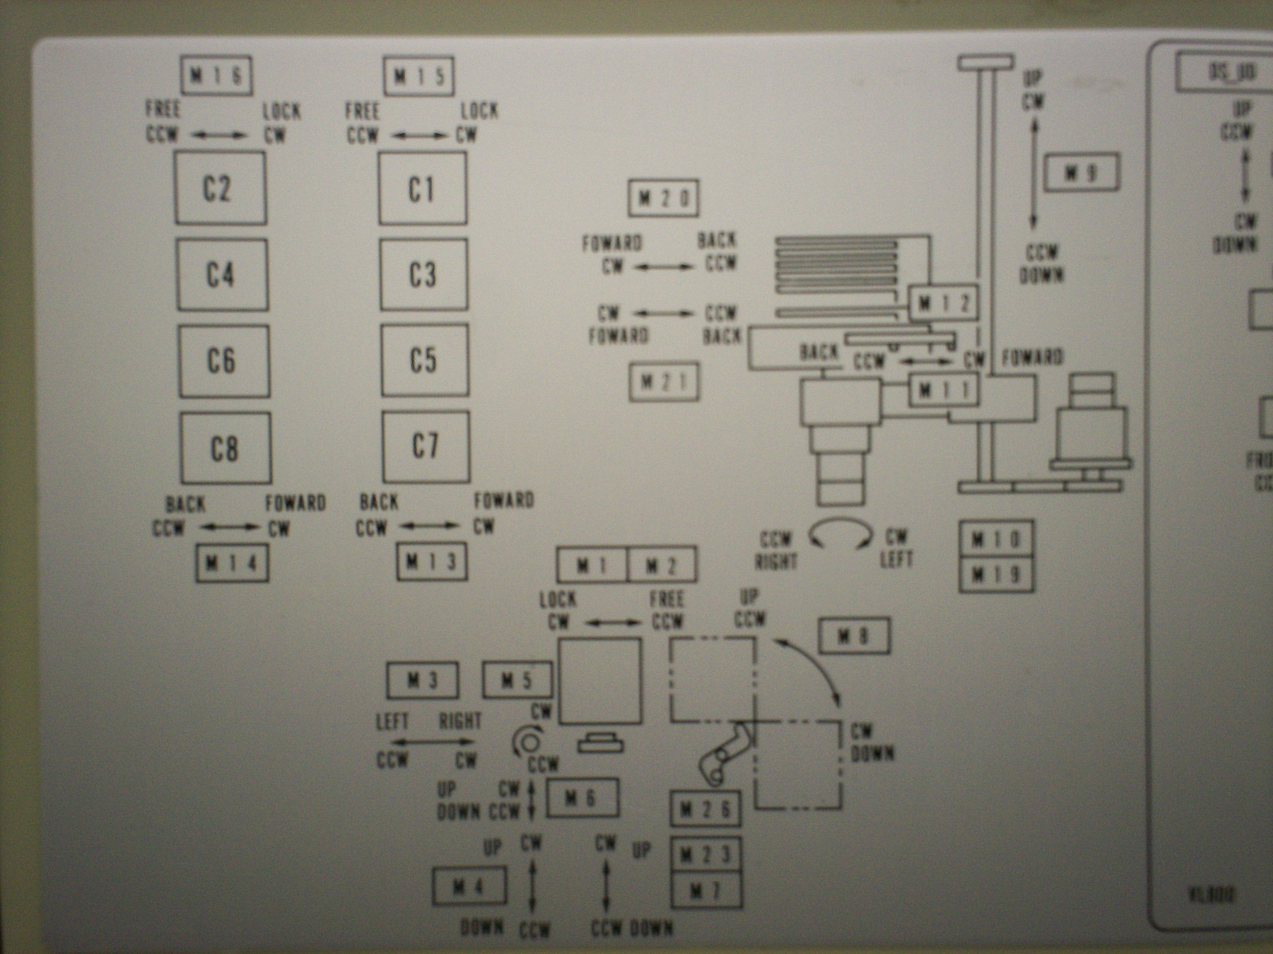
一. T-BAWL控制部份包含有CASETTE LOAD/UNLOAD，WAFER
LOAD/UNLOAD與BOAT LOAD/UNLOAD三大部分,以正確完成
各項傳送工作為目的,其中產品的完善是其重點。
二.
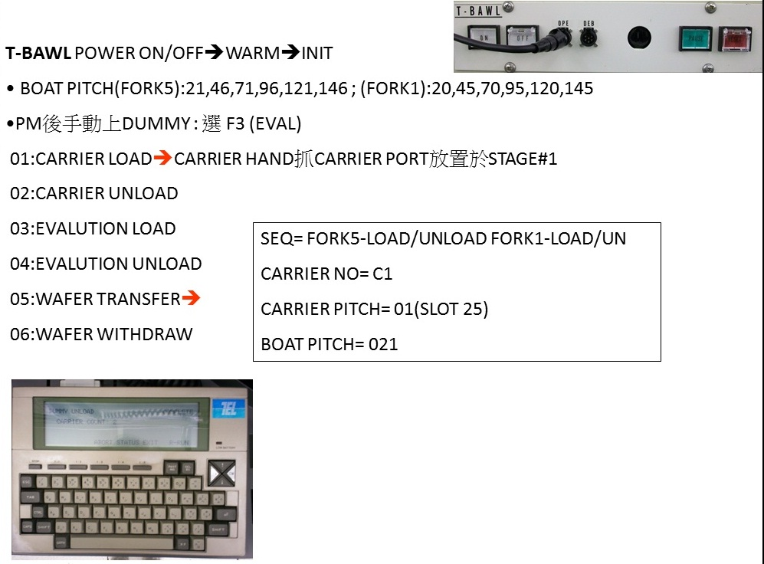

4.兩周心得:
來到新唐第一天，覺得公司裡面的人都很和善也在第一天就領到了5/1勞到節的禮券
，一開始副理帶著我認識FAB基本的環境介紹，與逃生出口還有我們爐管區所要負責的機台初步介紹。在第一禮拜的時候在辦公室看MENU較多，擴散製程與之前所待的黃光製程有很大的不同。這裡主要製程是真空與溫度相關在做機台測試時測漏是一件很重要的事。第二周時則是順安師傅帶著我做LP機台的PM，而我們爐管的機台是TEL的，在操作上其實都是大同小異的。也請師傅教我一些基本的操作使用VL-800及T-BAWL的操作。在這裡希望可以好好的學習能讓自己盡快步上軌道，能跟上部門上的學長一樣，協助處理機台的一些疑難雜症。

